PRODUCT BRIEF / 2026.10.12

Photography Assistant
미러리스 카메라 촬영자를 위한 위치·시간·천문 기반 방향 가이드
서비스의 화면명과 기능명만 표기합니다. 장식적인 슬로건, 별도의 로고, 불필요한 소개 문구는 사용하지 않습니다.

이번 개정 사항
항목 | 적용 내용
명칭 | Photography Assistant / 기존 명칭 및 로고 제거
페이지 | 현장 가이드 · 빛 지도 · 시간 계획 · 내 장비
위치 | 브라우저 현재 위치 요청 + 위경도 수동 입력; 위치 상태 명시
태양·달 | 좌표·선택 시각 기반 실제 근사 계산: 진북 방위, 고도, 달 위상 SVG/밝은 면 비율
빛 시간 | 오전·저녁 골든아워/블루아워와 일출·일몰 시간 계산

데스크톱 화면
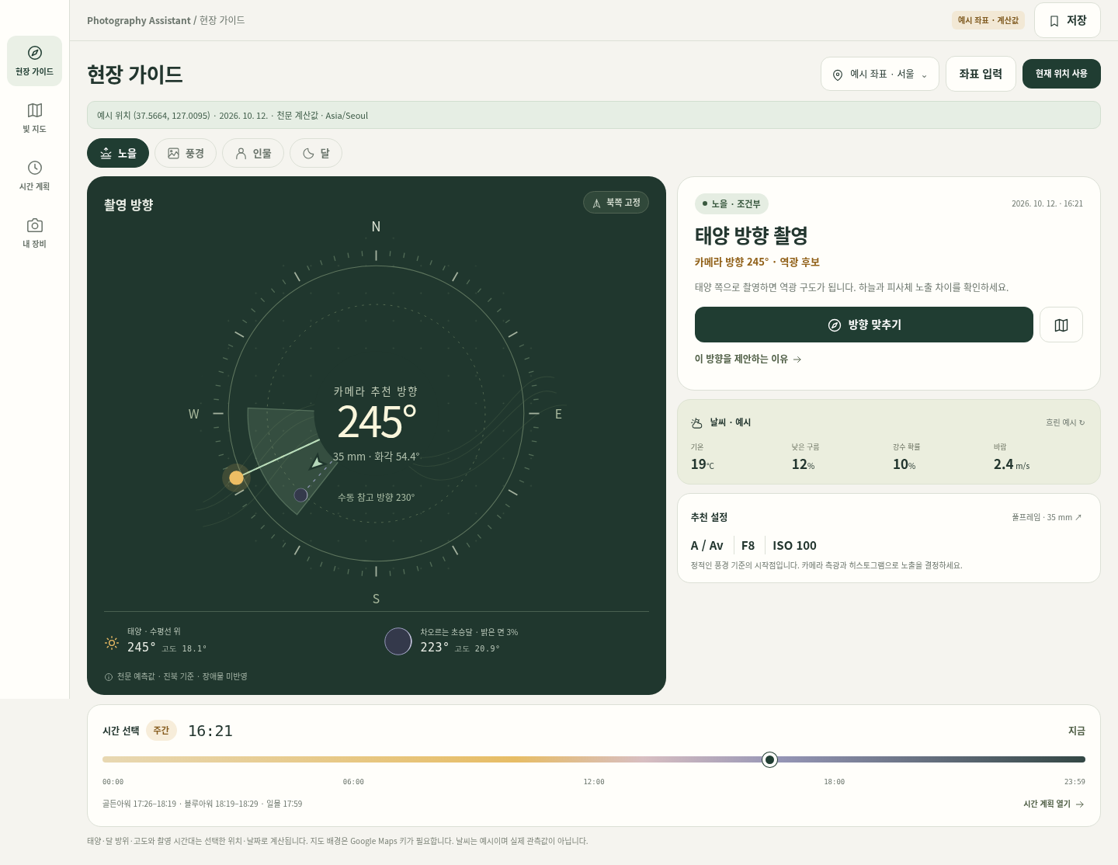
SCREENS / 02

간결한 화면 구조
모바일 우선 구성. 텍스트 서비스명만 사용하고, 각 페이지 제목과 첫 행동이 바로 보이도록 정리했습니다.
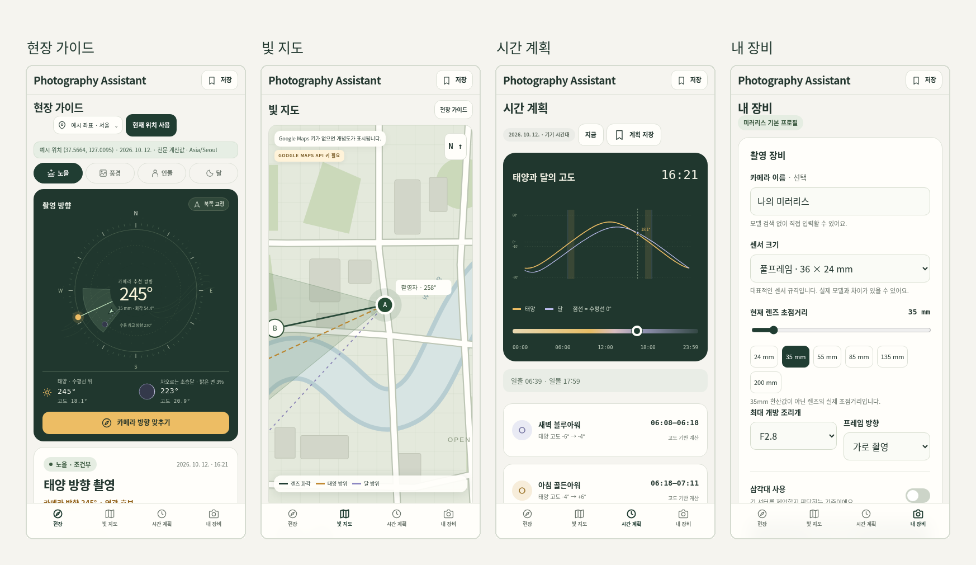

핵심 인터랙션
화면 | 핵심 정보 / 사용자 조작
현장 가이드 | GPS·수동 좌표, 촬영 의도, 권장 방향, 태양·달 고도와 달 위상
빛 지도 | Google Maps A/B 마커, 진북 촬영 방위, 태양·달 방위선, 렌즈 화각
시간 계획 | 24시간 고도 곡선, 일출/일몰, 골든·블루 시간대, 시간 슬라이더
내 장비 | 미러리스 센서 크기, 실제 초점거리, 조리개·삼각대, 화각 설정

CALCULATION / 03

실제 천문 계산 계약

위치와 시간
현재 위치 사용을 누르면 navigator.geolocation.getCurrentPosition을 호출하며 좌표 정확도(±m)를 기록합니다. 권한 거부 또는 비보안 환경에서는 사용자가 직접 위도와 경도를 입력합니다. 시작 시 서울 좌표는 반드시 “예시 좌표”로 표시하고 GPS와 혼동하지 않습니다.
계산은 UTC instant와 위도·경도를 입력받아 태양/달의 방위각(진북 0°, 동쪽 90°, 시계방향)과 고도(수평선 기준)를 구합니다. 달 밝은 면 비율·위상 이름·밝고 어두운 영역으로 이뤄진 원반 SVG를 표시합니다. 지형/건물 차폐와 실제 구름은 계산하지 않습니다.

사진 촬영 시간대
구분 | 태양 고도 구간 | 시간 계산
아침 골든아워 | -4° 상승 → +6° 상승 | 지정 좌표·날짜의 태양 고도 교차 시각
저녁 골든아워 | +6° 하강 → -4° 하강 | 지정 좌표·날짜의 태양 고도 교차 시각
새벽 블루아워 | -6° 상승 → -4° 상승 | 지정 좌표·날짜의 태양 고도 교차 시각
저녁 블루아워 | -4° 하강 → -6° 하강 | 지정 좌표·날짜의 태양 고도 교차 시각
일출 / 일몰 | 태양 중심의 약 0° 고도 교차 | 근사 예측. 공식 역서값과 수분 차이가 날 수 있음

골든/블루 정의는 이 제품의 초기 기준으로 사진가의 정의가 다를 수 있습니다. 고위도 백야·극야처럼 교차점이 없으면 “해당 날짜에 없음”을 보여줍니다.

시간대와 위상 주의
독립 HTML 프로토타입은 기기 날짜/시간대를 표시합니다. 해외 수동 입력 좌표에 대응하는 IANA 시간대는 자동 추정하지 않으며, 정식 구현에서는 좌표 기반 시간대 어댑터와 DST 검증이 필요합니다. 원반 그림은 밝은 면과 차오름/기움을 표현하지만 실제 하늘 회전 방향까지 재현하지는 않습니다.
DELIVERY / 04

구현 상태와 Codex 작업
기능 | v3 상태 | 추가 확인
브라우저 위치 | 실제 API 사용 | HTTPS/localhost 및 실기기 권한 검증
태양/달 위치 | 로컬 근사 계산 | 독립 역서값·극단 위도 회귀 검증
달 모양 / 시간대 | 계산 UI 반영 | 위상 회전 및 지역 시간대 개선
Google Maps | 연동 코드 / 모의 API 확인 | 실제 키·Map ID·청구·지도 타일 검증
날씨 | 명시적 예시 | 실시간 기상 API 미연동
휴대폰 나침반 | 수동 시뮬레이션 | iOS/Android 센서 권한 및 보정 미검증
화각·장비·저장 | 프로토타입 동작 | 제품 데이터 계약 및 접근성 보강

검증 결과
브라우저 기반 4개 viewport(360/390/768/1440px)에서 화면·계산·GPS mock·수동 좌표·달 위상 등 40개 검사 통과. 천문 유닛 테스트 8개 통과. Google Maps 연동은 실제 API 대신 모의 구현에서 핀 2개·선·화각 오버레이를 확인했습니다.

Codex 실행 지시
• docs/CODEX_PROMPT.md의 시작 프롬프트를 전달하고 prototype/index.html을 현재 동작 레퍼런스로 사용합니다.
• 브라우저 Geolocation과 astronomy adapter를 독립 모듈로 정리하고, 위치/시간 변경 시 모든 UI가 재계산되는지 검증합니다.
• 선택 좌표의 IANA 시간대, 공식 기상 API, 실기기 나침반 권한 및 오류 상태를 단계별로 추가합니다.
• Google Maps 공개 브라우저 키는 HTTP referrer / Maps JavaScript API 제한을 반드시 적용합니다.
참고 자료: MDN Geolocation API; SunCalc astronomical algorithms (MIT); Google Maps JavaScript API documentation. 실제 유료 지도 키와 날씨 서비스 계약은 사용자가 직접 설정해야 합니다.

